Win7下pycharm的破解
在win7的文件夹下C:\Windows\System32\drivers\etc有一个HOST文件 ，该文件没有扩展名。其他系统，如果不知道host文件在你的电脑哪个目录下,可以百度一下。
用记事本或者其他工具打开这个HOST文件，在最后一行添加0.0.0.0 account.jetbrains.com，如下图：
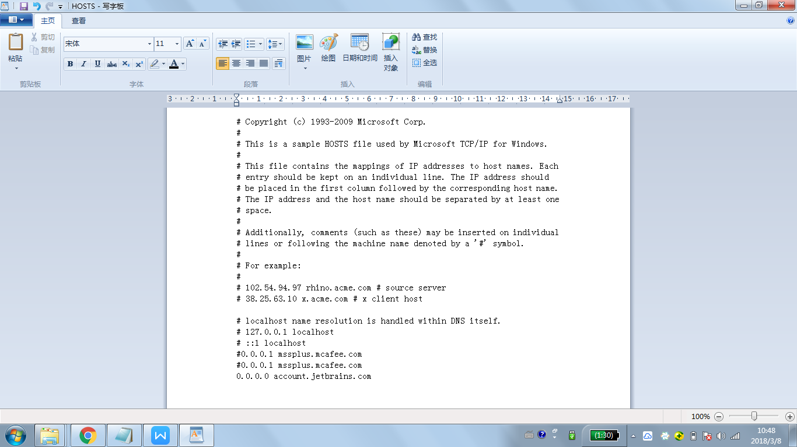
然后在网络上http://idea.lanyus.com/，网址上获取注册码：
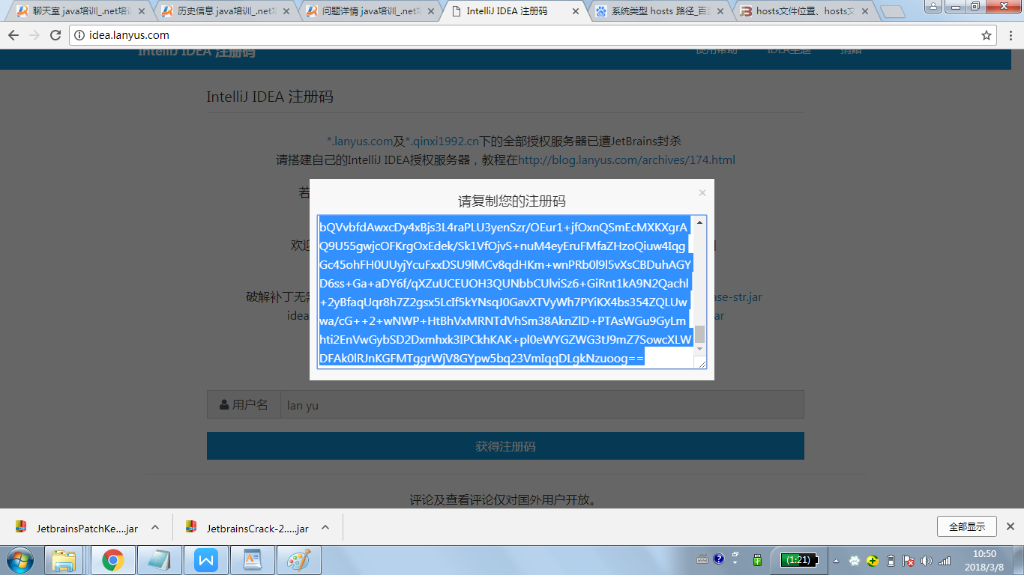

如果使用的试用版本，则打开以后，在帮助下找到注册，如下图：
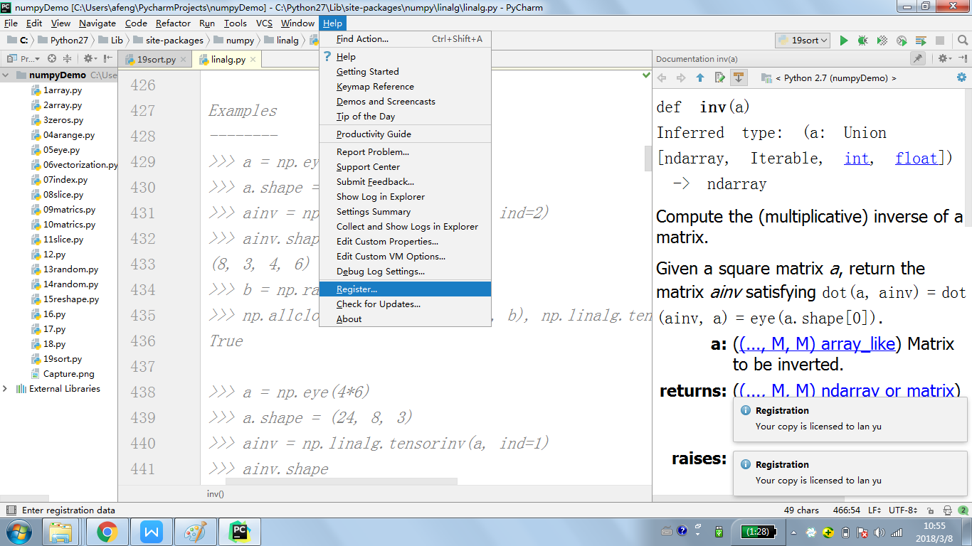

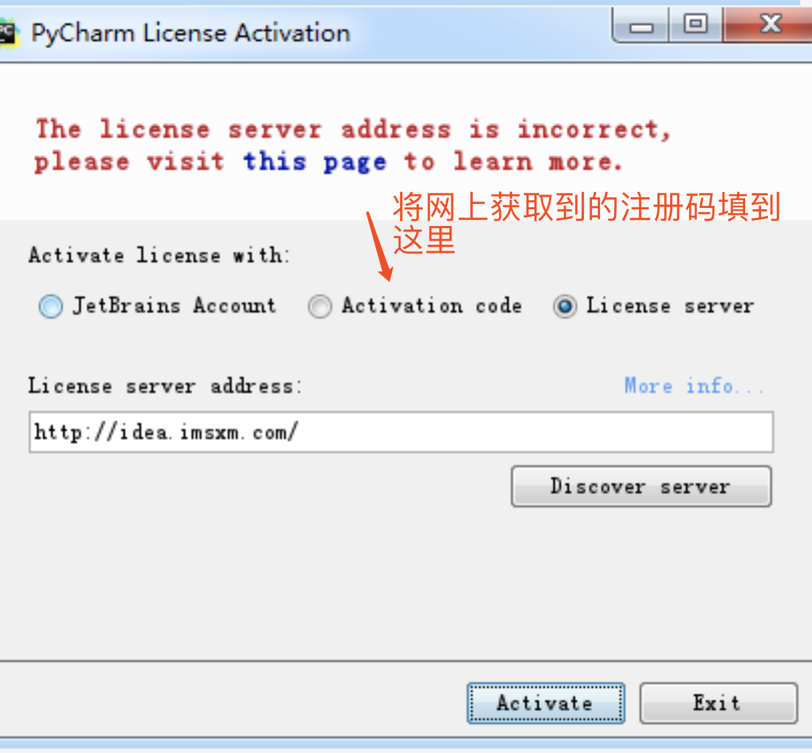
注册就成功了。
如果是刚刚安装的，一打开就可以看到上面的图，输入注册码即可。

